Как не допустить пожара
Сложно уберечь свое жилище от огня, ведь причины возгорания могут быть самыми разными. Но большая часть пожаров случается все-таки из-за пресловутого человеческого фактора, то есть из-за халатности и нарушения элементарных норм пожарной безопасности. Соблюдайте сами эти простые правила обращения с огнем и учите этому своих детей.

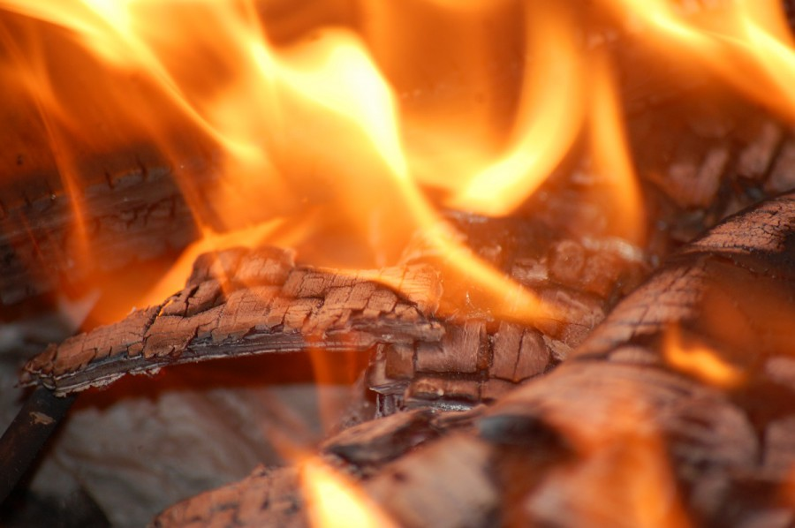

Инструкция
1
Часто причиной возникновения пожара является неисправное электрооборудование и проводка. Это может быть перегрузка проводов, перепады сопротивления в сетях, короткое замыкание, искра.
2
2
Хорошим подспорьем для распространения огня становятся неграмотная перепланировка помещения, захламленность и загроможденность его мебелью.
3
Помните несколько правил, чтобы избежать пожара в своем жилище: Не включайте одновременно в электросеть несколько приборов большой мощности, это может привести к перегрузке.
4
Используйте только рекомендованные для вашей сети электрические предохранители.
4
5
5
Не оставляйте работающие электроприборы без присмотра. А утюги, плитки ставьте только на теплоизолирующие огнеупорные подставки.
Электрические камины располагайте в отдалении от мебели, занавесок и прочих предметов. Проверяйте отключение приборов перед уходом из дома.
6
6
Если электроустановочное изделие неисправно (искрит, оплавилось), замените его, вызвав специалиста.
7
7
Пользуясь средствами бытовой химии, соблюдайте инструкции и особую осторожность. Растворители, жидкости для розжига, дезодоранты, краски, аэрозоли и другие вещества очень пожароопасны.
8
8
Не оставляйте без присмотра готовящуюся на газовой плите пищу. Не сушите белье над зажженным газом.
9
9
Нельзя дома пользоваться легковоспламеняющимися жидкостями, не пытайтесь разжечь печь или камин с их помощью.
10
10
Не складируйте на чердаке сено, солому и старые вещи, которые могут легко загореться.
11
11
Учите детей обращению с огнем, не доверяйте им следить за электроприборами, печами и газовой плитой.
12
12
13
Прячьте от ребенка спички, зажигалки, бензин и другие опасные вещи. Не оставляйте маленьких детей без присмотра.

Не курите в постели или в кресле. Вы можете заснуть, а окурок вызовет тление и возгорание постели.

Если не удалось избежать пожара, в первую очередь важно не впадать в панику, в таком состоянии человек не способен принимать какие-либо решения, и теряются драгоценные минуты для спасения.
Немедленно сообщите о пожаре по телефону «01», «112» (для городского телефона) или «101», «112» (для абонентов сотовой связи).

Сообщите диспетчеру:
1. Причину пожара (загорелся телевизор, пожар на балконе).
2. Точный адрес (улица, номер дома и квартиры, подъезд, этаж).
3. Фамилию и номер телефона, с которого Вы звоните.
Если возгорание небольшое и нет угрозы вашей безопасности, попытайтесь самостоятельно его потушить.
Если пламя не удалось погасить моментально, сразу покиньте помещение, по возможности отключив электричество, газ и помогите выйти другим.
Предупредите о пожаре соседей. Ни в коем случае не пользуйтесь лифтом.
Если невозможно выйти из помещения из-за огня и дыма в коридоре, на лестнице, намочите простыни или одеяла и прикройте дверь, тщательно заткнув щели, через которые идёт дым.
При задымлении помещения, где вы находитесь, помните, что нельзя открывать окна – приток кислорода сделает пламя ещё сильнее, лучше наклониться или лечь на пол, прикрыть лицо любой смоченной тканью и дышать через неё. Пригодный для вдыхания воздух вытесняется ближе к поверхности пола.
Не прыгайте из окна, если оно выше второго этажа.
Рекомендуем установить в жилых помещениях автономные дымовые пожарные извещатели. Они своевременно оповестят вас о пожаре, если спите - разбудят, и сохранят жизнь вам и вашей семье.

Соблюдая эти несложные правила, вы сможете обезопасить не только свое имущество, но и свою жизнь.
С уважением, администрация ПЖКУ п. Динас

(Информация предоставлена УМЦ ГОЧС Свердловской области)

